附件
体育馆个人预约平台操作流程
1.在企业微信工作台点击“场馆预约”，即可一键进入系统。
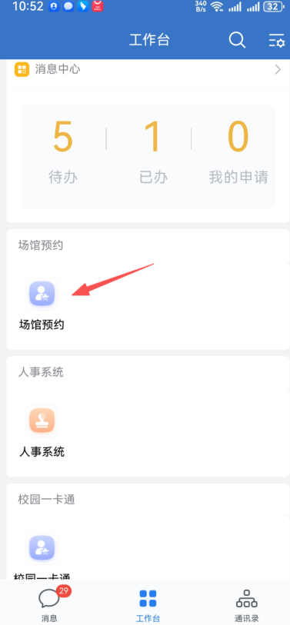


2.登录移动端后，在预约系统首页点击预约按钮进入预约页面。
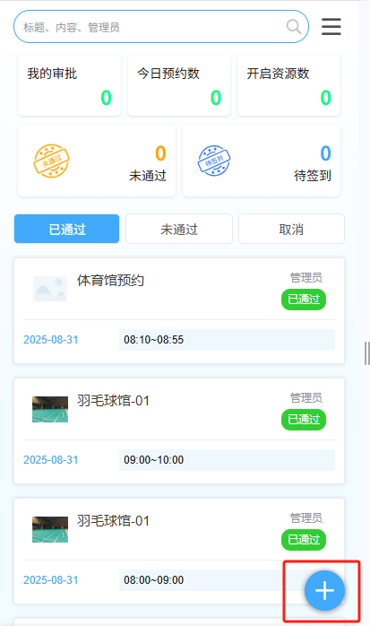

3.选择预约场馆类型。
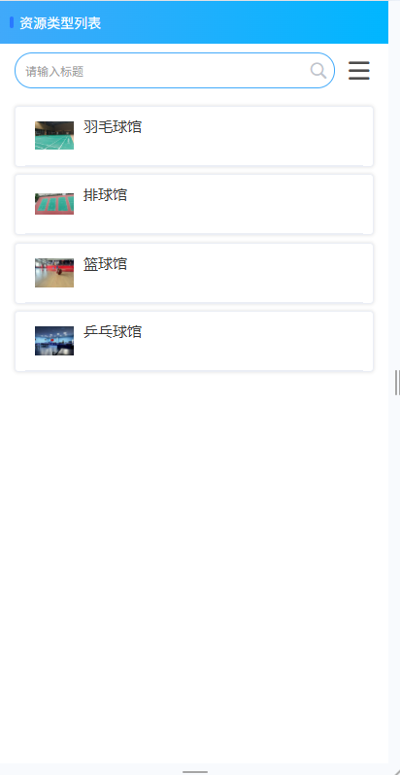
4.选定所需场地。
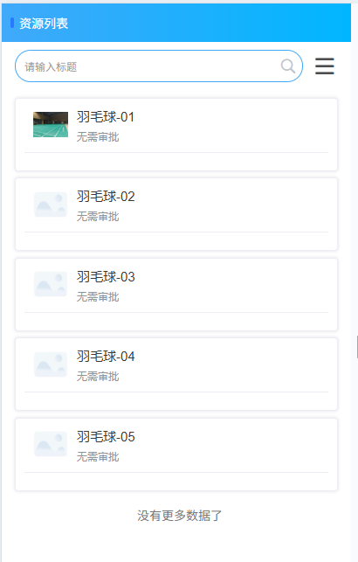
5.进入场地资源设置，选定预约时段并填写相关信息。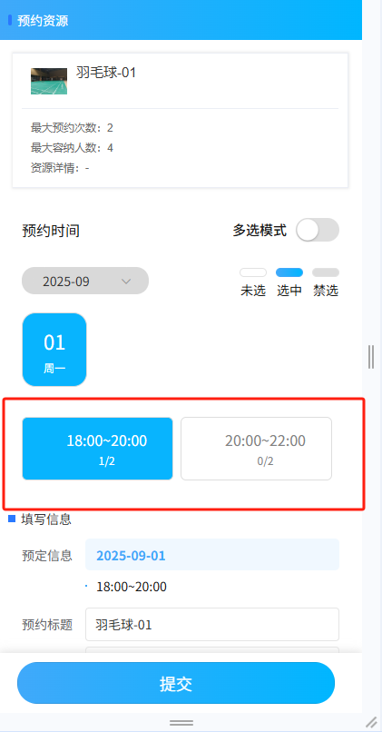

6.预约支持单人或多人，如需多人同行，请点击“邀请”添加同行人员（可多选）。
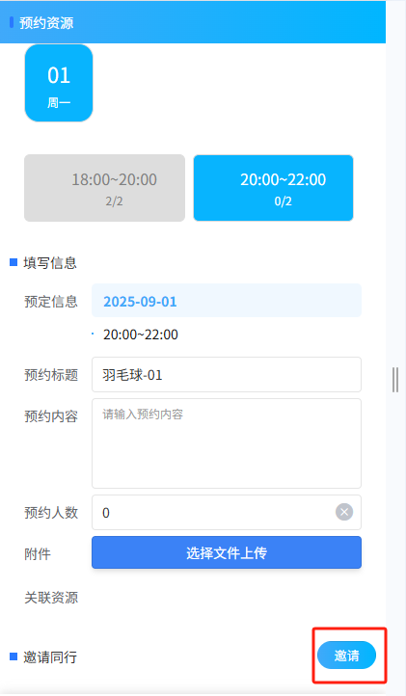
7.完成操作后点击提交即可。
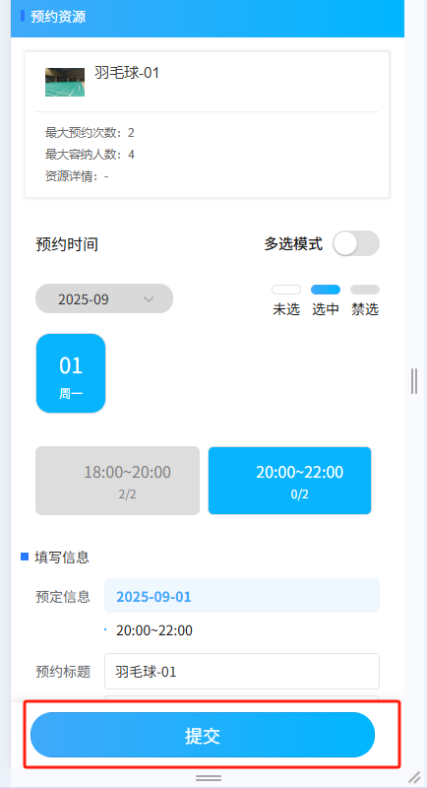
8.预约成功后，可在首页“已通过”标签下查看详情。
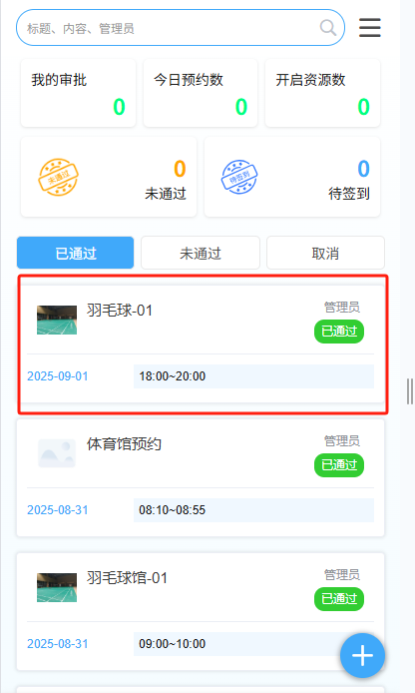
9.预约在进入预约时段前可取消，进入预约时段后不可取消。
